ІНСТРУКЦІЯ КОРИСТУВАЧА ЗЧИТУВАЧА RD-4

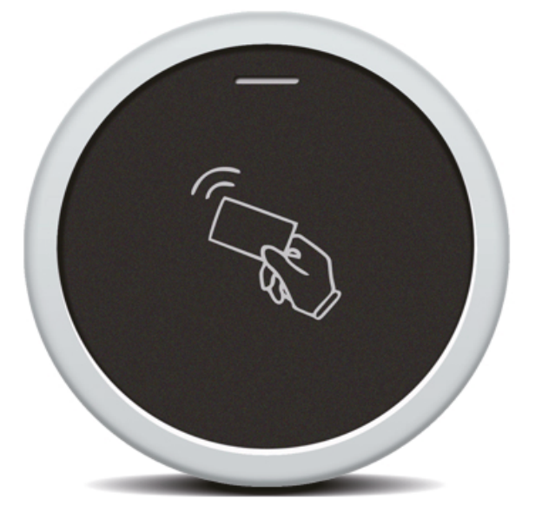

RD-4F – Даний зчитувач призрачней для організації доступу через одні двері до житлових, офісних та виробничих приміщень. Ступінь пило-вологозахисту дозволяє експлуатувати його як усередині приміщень, так і зовні.

Зчитувач серійних номерів призначений для роботи з безконтактними ключами EM-Marine (125kHz), та працює з блоками управління по інтерфейсу: «1-Wire» (Наприклад з блоком КТМ600М).

Назва виводів та їх призначення:

| Назва виводу | Колів провідника | Призначення виводу |
| --- | --- | --- |
| +E | Червоний | Живлення |
| GND | Чорний | Загальний провід |
| DATA | Білий | Дані |
| BIP | Синій | Звукова сигналізація |

Технічні характеристики:

Напруга живлення, В 12…27

Потужність, що споживається, Вт, не більше 0,5

Зчитувач призначений для експлуатації при температурі повітря від мінус 30°C до плюс 50°C і відносній вологості до 98% при 25°C.

Не проводьте монтажні, ремонтні роботи і установку зчитувача при увімкненому живлені блока управління.

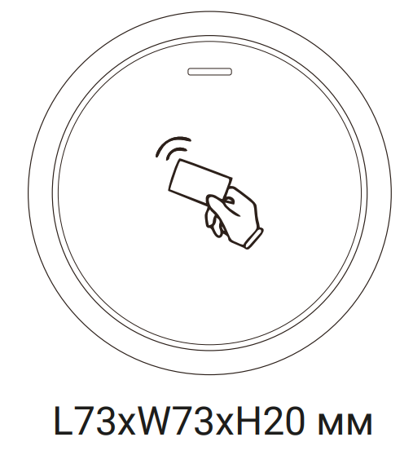 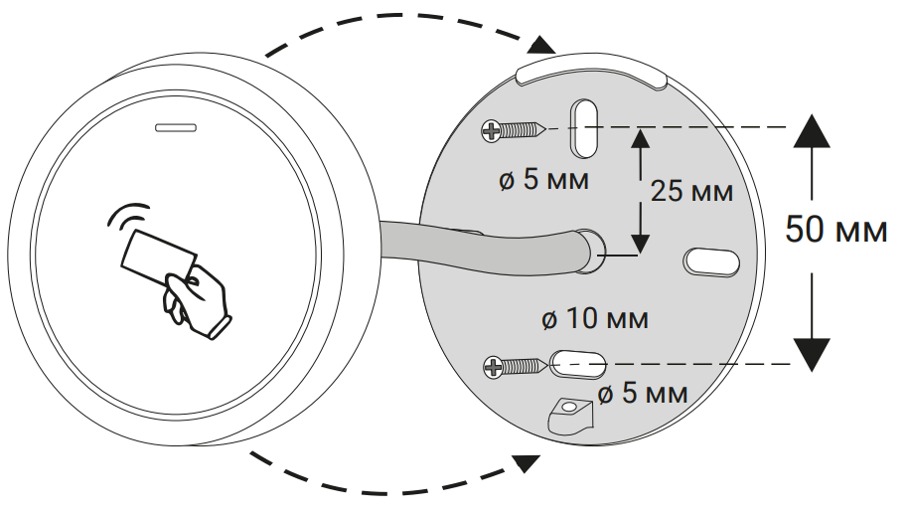

• Зніміть задню кришку з пристрою.

• Просвердліть 2 отвори на стіні для гвинтів та один отвір для провідників.

• Встановіть пластикові корки в отвори для гвинтів.

• Закріпіть задню кришку на стіні за допомогою двох гвинтів.

• протягніть провідники через отвір для провідників.

• прикріпіть пристрій до задньої кришки.

Приклади схеми підключення:

